
Laboratorio di Studi Urbani
Dipartimento di Studi Umanistici
Università degli Studi di Ferrara
Via Paradiso 12 – 44141 Ferrara
lsu.unife.it laboratoriostudiurbani@unife.it

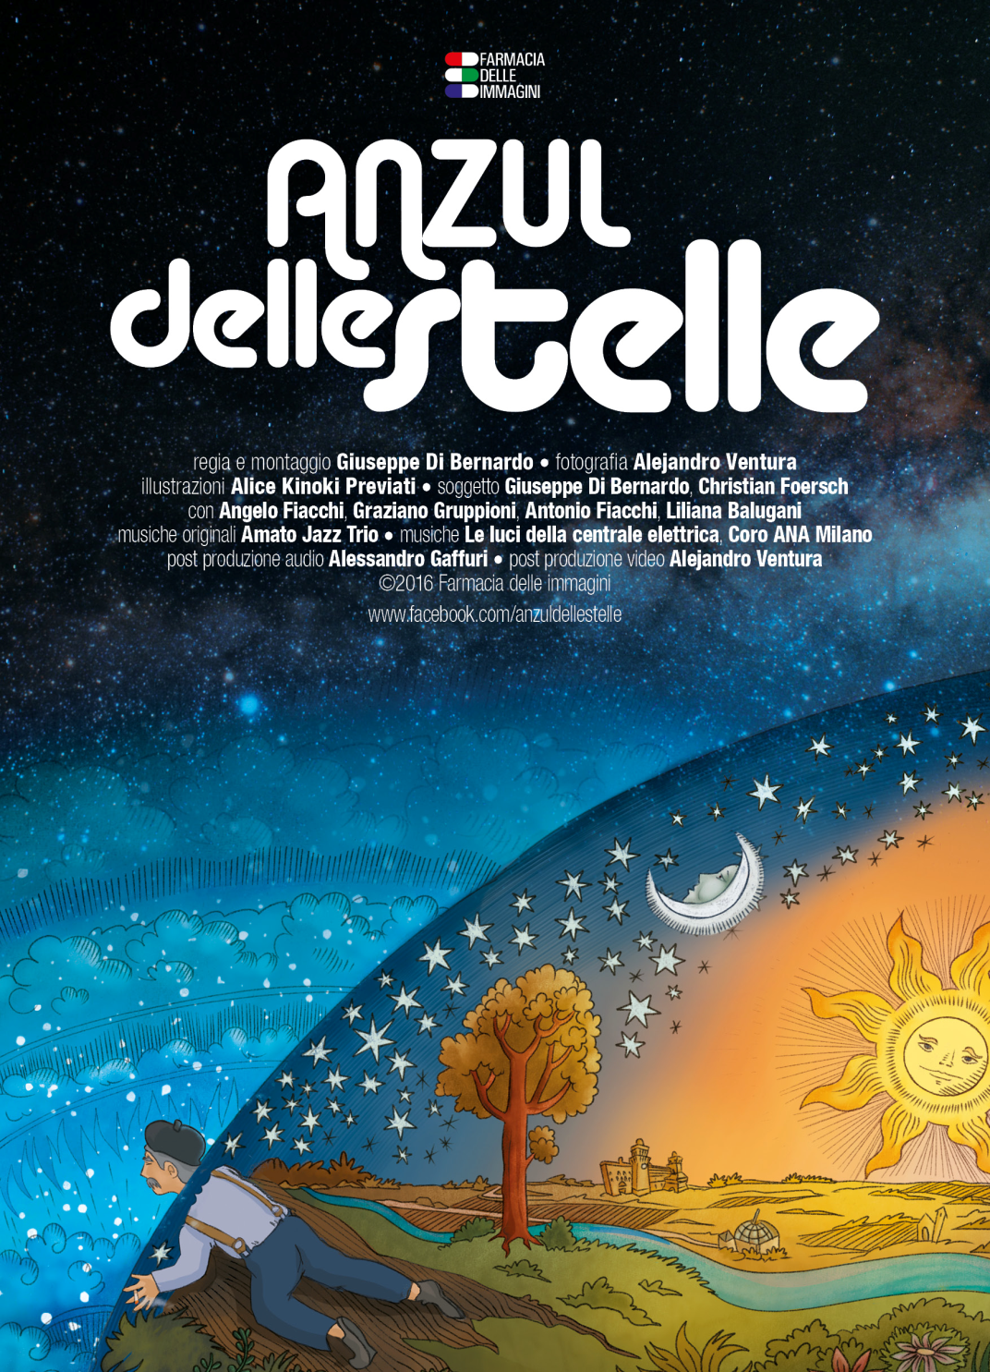

Presentazione del film “Anzul delle Stelle”

Lunedì 21 Novembre 2016, ore 14.15 – 16 - Dipartimento di Economia e Management Aula Magna - via Voltapaletto 11, Ferrara

Giuseppe Di Bernardo (regista) ne parla con Giuseppe Scandurra (Unife)

Note di regia: scienziato autodidatta e artista naif, Anzul ha fatto il mestiere di Copernico, leggendo meno libri e ritenendo più importante l'esperienza diretta che il fidarsi delle scoperte assodate. La passione per le stelle lo conduce ad esprimere con il suo italiano, povero ma incisivo, concetti di un ateismo mistico che ridimensiona l'uomo nell'universo. Il documentario, magico e amaro, è una riflessione sull'effimero, sul remoto universo spiato dalla remota provincia.

Giuseppe Di Bernardo nasce a Sciacca (AG) il 26 ottobre del 1977.Nel periodo dal 1995 al 1999 è attivo come volontario di pace in Bosnia e Kosovo per l’ONG Una montagna di aiuti di Reggio Emilia. Nel 2000 segue un corso di regia cinematografica e montaggio alla Scuola Immagina di Firenze e nel 2010 all'Accademia Nazionale del Cinema di Bologna. Nel 2002 si laurea in Filosofia presso l’università di Palermo. Nel 2004 consegue un master in mediazione dei conflitti all’Università di Trieste. Dal 2006 fa l’insegnante, occupandosi anche di progetti didattici legati al cinema. Dal 2008 è nell’organizzazione dello Sciacca Film Fest.
Nel 2010 realizza il documentario "Viaggio a Lampedusa", ascoltando la voce dei Lampedusani sul tema dell'immigrazione. Nel 2012 realizza il documentario "Amato Bros, quando il jazz nasce in Sicilia", sulla prima grande famiglia del jazz italiano. Nel 2016 è autore di "Anzul delle stelle", ritratto magico e amaro dell'astrofilo ferrarese Angelo Fiacchi, scomparso prematuramente durante le riprese.

Sono invitati a dialogare con l’autore anche i colleghi Alberto Boschi e Filippo Landini

